**[big story]미래 주도할 친환경 에너지 6선**

입력2021.12.27 07:00 수정2021.12.27 07:00

태양광·수소에너지, 소형모듈원자로 등등. 수년째 미디어를 통해 미래 친환경 에너지 관련 용어들이 쏟아지고 있지만 여전히 생소하기만 하다. 그래서 준비했다. 당신이 반드시 알아둬야 할 주요 친환경 에너지의 개념과 원리를 소개한다.

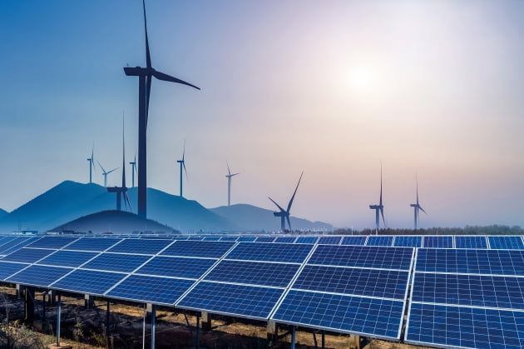

탄소중립이 전 세계적으로 대세가 되면서 탄소 배출이 없는 친환경 에너지에 대한 관심이 높다. 전 세계에서 탄소배출량 1위 국가는 중국이다. 그래서 중국의 에너지 정책을 보면 친환경 에너지의 미래를 엿볼 수 있지 않을까.  
  
칭화대 연구진은 2050년까지 전력 생산의 90%가 원자력과 재생에너지에서 나와야 한다고 말한다. 중국이 태양광 패널과 대용량 배터리 같은 녹색 에너지 기술 제조를 선도하는 점은 이 목표를 달성하는 데 큰 도움이 될 수 있다.  
  
재생에너지를 밀고 있는 국제에너지기구(IEA) 역시 ‘재생에너지 2021 보고서’에서 태양광 패널과 풍력 터빈을 만드는 핵심 원자재 비용 상승에도 불구하고 올해 신재생에너지 발전 용량 추가량은 290기가와트(GW)로 증가했다고 발표했다.

2020년 한국의 총 발전설비 용량은 129GW다. 이의 2.25배가 넘는 재생에너지 설비가 전 세계에 1년 동안 설치됐다. 재생에너지 설치를 이끄는 국가는 중국이다. 2026년까지 향후 5년간 전 세계 재생에너지 용량의 43%를 중국이 설치할 것이다. 중국은 2030년까지 풍력과 태양광 발전설비 1200GW를 구축한다는 목표다. 규모 면에서는 유럽, 미국, 인도 순으로 이 4개 시장이 전 세계 재생에너지 용량 확장의 80%를 담당할 것으로 보인다. 발전을 위한 유망 미래 친환경 에너지 6선을 살펴보자.  
  
첫째, 태양광 발전이다. 중국의 태양광에너지 발전량은 전 세계에서 가장 규모가 크다. 20201년 새로 설치된 태양광 설비 용량은 2020년보다 17% 늘어난 160GW다. 2021년 추가된 재생에너지의 절반 이상을 넘는 수준이다.  
  
태양에너지를 활용해 전기를 생성하는 방법에는 태양광 발전과 태양열 발전이 있다. 태양광 발전은 빛에너지를 전기에너지로 바꾸어 전기를 생산한다. 물질 표면에 일정 진동수 이상 빛을 비추면 물질 표면에서 전자가 발생하는 ‘광전효과’가 나타난다. 이때 발생하는 에너지를 모아 전기를 만든다. 태양열 발전은 집열판에서 모은 태양열로 물을 끓여 증기를 발생시키고, 터빈을 돌려 전기를 생산하는 방식이다.  
  
태양광에 비해 효율이 낮아 제한적으로만 쓰인다. 가장 널리 쓰이는 태양 전지는 반도체 주성분인 실리콘 웨이퍼로 만든다. 여러 종류의 실리콘을 녹여 제작하는 다층 태양 전지는 공정이 간단하지만 빛에너지가 전기에너지로 되는 평균 전환 효율이 18~19%에 불과하다. 태양빛이 머금고 있는 에너지의 80% 이상이 전기로 변환하는 과정에서 소실된다는 얘기다. 울산과학기술원이 2019년 개발한 페로브스카이트 태양전지에 주목할 필요가 있다.  
  
이는 값싼 무기물과 유기물을 혼합해 만들어 저렴하고 저온에서 용액 공정으로 손쉽게 제조할 수 있어 유력한 차세대 태양전지 후보로 손꼽힌다. 태양전지는 태양광을 직접 흡수해 전자를 생산하는 광활성층이 얼마나 튼튼하고 안정적인지, 빛을 전기로 바꾸는 효율이 얼마나 높은지가 상용화의 관건인데, 페로브스카이트 태양전지가 세계 최고의 효율을 자랑하며 그 가능성에 도전하고 있다.  
  
둘째, 풍력이다. 그중에서도 부유식 해상풍력에 주목할 필요가 있다. 풍력 발전은 바람의 속도의 세제곱에 비례하기에 바람이 어느 정도 불어야 한다. 부유식의 경우 초속 8~9m2는 불어야 한다. 어업권역 피해를 주장하는 주민과의 갈등으로 입지 선정에 난항을 겪고 있는 해상풍력은 더 먼 해상으로 눈을 돌리고 있다. 우리나라의 경우 넓은 바다를 이용한 해상풍력을 확대해야 한다.  
  
네덜란드, 덴마크, 노르웨이 등 해상풍력 선진국을 방문하면 깊은 인상을 받는다. 울산 남동쪽 육지에서 58km 떨어진 곳인 동해가스전 인근에 서울시 면적의 2배에 달하는 ‘세계 최대 부유식 해상풍력 단지’ 조성을 목표로 한다. 이를 바탕으로 부유식 풍력 발전 세계 시장 선도, 생산·운송·저장·활용 등 해상풍력을 활용한 그린 수소 전주기 생태계 조성, 기존 주력 산업의 원활한 사업 전환, 바다목장, 해양 관광 등 연계 사업을 발굴함으로써 지역경제를 활성화하고 청정에너지 강국으로 도약하고자 한다.

울산시는 부유식 해상풍력 단지에서 생산된 전력의 20%를 활용해 탄소 배출이 전혀 없는 ‘그린 수소’를 생산하는 혁신적인 산업 융합 전략을 추진한다. 부유식 해상풍력은 바다에 부유체를 띄우고 그 위에다 풍력 발전기를 설치하는 방식이다. 바람이 많이 부는 먼 바다에 설치할 수 있어 발전량이 기존 해상풍력보다 많고 주민 피해가 적다. 하지만 먼 바다에 설치하는 만큼 운영과 설치에 비용이 많이 든다. 해상풍력은 발전단가와 효율성으로 보았을 때 경쟁력이 높은 에너지원이다.  
  
셋째, 세계적으로 한국, 미국, 러시아, 중국 등에서 탄소중립 달성을 위한 소형모듈원자로(Small Modular Reactor, SMR)가 대안으로 대두되고 있다. SMR 시장은 2030년부터 본격적인 상용화가 예상되며, 영국 국립원자력연구소는 2035년 시장 규모가 390조~620조 원 규모로 예측하고 있다. SMR의 특징을 보자.  
  
기존 대형 원전은 원자로, 증기발생기 및 냉각재 펌프로 구성돼 원자로에서 핵분열 반응을 통해 냉각재를 가열하면, 이 냉각재가 배관을 따라 증기발생기로 이동 후 증기를 발생시켜 터빈을 구동시킨다. 냉각재는 냉각재 펌프를 거쳐 다시 원자로로 들어가는 강제 순환 방식이다. SMR은 원자로, 증기발생기, 가압기와 같은 주 기기를 하나의 모듈(module)에 집약시키고, 대형 원전의 거대 콘크리트 돔(dome)인 격납 건물까지 이 모듈에 일체화해 대형 원전의 100~150분의 1 이하 수준이다.  
  
대형 원전은 냉각재 펌프를 활용해 냉각재를 강제 순환시키지만, 소형원자로는 강제적인 방식이 아닌 자연 대류를 통해 모듈 내부의 냉각재를 순환시켜 냉각재 펌프가 불필요하다. 각 모듈은 지하에 있는 거대 수조의 저장수에 잠긴 상태로 운전돼 자연재해로 인해 외부로부터 들어오는 전력이 끊기거나 냉각수가 공급되지 않는 상황이 발생하면 수조의 물이 냉각 역할을 한다. 대형 원전과 같은 별도의 격납 건물도 불필요하다. SMR은 전력 생산이 주목적이지만 각 모듈에서 발생하는 공정 열을 담수, 지역난방, 셰일가스 추출, 수소 생산에도 활용 가능하다.

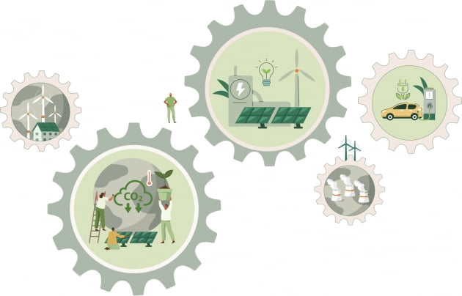

넷째, 수소경제다. 수소는 석탄, 석유처럼 그 자체가 에너지 생산원이다. 현재 생산되는 수소의 약 96%는 화석연료로부터 수소를 생산하는 ‘그레이수소’다. 그레이수소는 천연가스의 주성분인 메탄과 고온의 수증기를 촉매 화학반응을 통해 수소와 이산화탄소를 만들어내는데, 약 1kg의 수소를 생산하는 데 이산화탄소 10kg을 배출한다.  
  
우리가 수소에 주목하는 것은 다양한 활용 가능성이 있다는 점이다. 재생에너지가 확대되면서 생겨나는 잉여 전력을 저장할 수 있는 에너지 저장원 역할도 할 수 있다. 또 트럭, 선박, 항공 등 장거리 교통 부문과 철강, 화학 등 산업 부문 수요에 대응할 수 있다는 장점이 있다. 2050년에는 수전해와 탄소포집저장활용(CCUS) 기술을 적용한 저탄소 기술에 의한 수소 생산이 대부분을 차지할 것으로 전망했다.  
  
IEA는 글로벌 수소 생산의 60%가량이 재생에너지를 통한 수전해 설비로 생산(그린수소)되고 나머지 40%가량은 CCUS 기술을 적용해 생산(블루수소)될 것이라고 예상했다. IEA는 수소 생산 기술 발달에 따라 생산능력이 향상되면서 수소 생산비용이 급속도로 떨어질 것으로 내다봤다. CCUS 기술을 적용해 수소를 대량 생산할 경우 수소 생산비용은 2050년 기준 kg당 1~2달러 정도 소요되고, 수전해 기술을 적용한 그린수소는 현재 kg당 3.5~7.5달러에서 2050년까지 1~2.5달러로 낮아질 것으로 예측했다.  
  
미국, 유럽, 일본은 이미 그린수소 생산이 상용화 단계에 접어들었다. 미국이나 일본과 달리 태양열·풍력 발전 여건이 좋지 않은 한국으로선 그린수소 개발이 쉽지 않다. 한국은 2017년부터 2021년 4월까지 제주 상명풍력단지에서 실증 사업을 진행한 게 전부다. 청정에너지 보급 계획을 제대로 세워야 하는 이유다.  
  
다섯째, 소형 핵융합이다. 우리를 환히 비추는 태양은 플라즈마(양 혹은 음으로 이온화된 기체) 형태에서 수소가 핵융합을 하고 있다. 이 과정에서 발생한 빛과 열에너지를 외부로 방출한다. 지구에서 인공태양을 만들어 무한 에너지원으로 사용하기 위해서는 강한 자기장이나 관성으로 핵반응을 일으킬 수 있는 조건과 상상할 수 없는 고온 환경을 만드는 게 필요하다. 지구상에서 태양의 핵융합 원리를 재현해 거의 무제한의 전기를 공급할 수 있다면 놀랍지 않은가.  
  
진정한 탄소중립의 길이 여기에 있다. 빌 게이츠는 제로에너지 관련 투자 펀드(Breakthrough Energy Ventures)를 설립해서 핵융합에 투자했다. 지난 몇 년 동안 스타트업, 대학 프로그램, 기업 프로젝트를 통해 많은 연구진이 핵융합 분야에서 괄목할 만한 발전을 이루었고, 몇 년 내에 상용화를 목표로 하는 사례도 등장했다. 이들은 종전과는 근본적으로 다른 설계에 기초한 핵융합 원자로를 만들고 있다. 종전은 국제열핵융합실험로(International Thermonuclear Experimental Reactor, ITER) 프로젝트처럼 도너츠 모양의 거대한 자석 용기인 도카막이나 엄청나게 강력한 레이저를 사용했다.  
  
여섯째, 수소연료전지 발전이다. 수소연료전지는 리튬이온 배터리를 이용한 에너지저장시스템(ESS)보다 전기를 장기간 안전하게 저장할 수 있고 방전 우려가 없다는 장점이 있다. 수소연료전지를 이용해 전기에너지와 열에너지를 얻을 수 있으므로 수소차, 연료전지 발전 등에 활용된다. 수소에너지는 직접 연소, 수소 저장 합금에 의한 2차전지, 수소화 반응에 의한 열펌프로 이용될 수 있으나 가장 일반적인 것은 수소차, 발전 설비에 탑재되는 연료전지(fuel cell)다. 물을 전기분해하면 전극에서 수소와 산소가 발생되는데, 연료전지는 이러한 전기분해의 역반응을 이용한 장치다.  
  
우리나라에서는 석유, 가스에서 추출된 수소를 연료로 공급해 산화제인 공기 중의 산소와 반응시켜 전기와 열을 생산한다. 일반 화학전지와 달리 연료인 수소와 공기가 공급되는 한 계속 전기를 생산할 수 있다. 수소연료전지의 전기 발전 효율은 42~60%로 화석연료(예, 석탄은 38~45%)에 비해 높다. 화석연료처럼 연료를 연소시켜 열에너지를 발생시키고, 이 열에너지를 기계적 에너지로 변환해야 하는 과정이 필요없다.  
  
건설 기간 역시 수개월 수준으로 기존 화석보다 현저히 짧다. 연료전지는 열에너지를 전기에너지로 변환하는 보통의 발전 방식에 비해 간단하며 효율적이다. 소음이 없고 온실가스 발생이 적은 친환경 에너지원으로 유해가스를 배출하지 않기 때문에 도심 지역에도 발전 시설을 건설할 수 있다.  
  
글 조원경 울산시 경제부시장

© 매거진한경, 무단전재 및 재배포 금지

[#빅스토리](https://magazine.hankyung.com/tag/%EB%B9%85%EC%8A%A4%ED%86%A0%EB%A6%AC) [#친환경에너지](https://magazine.hankyung.com/tag/%EC%B9%9C%ED%99%98%EA%B2%BD%EC%97%90%EB%84%88%EC%A7%80) [#태양광](https://magazine.hankyung.com/tag/%ED%83%9C%EC%96%91%EA%B4%91) [#수소에너지](https://magazine.hankyung.com/tag/%EC%88%98%EC%86%8C%EC%97%90%EB%84%88%EC%A7%80) [#탄소중립](https://magazine.hankyung.com/tag/%ED%83%84%EC%86%8C%EC%A4%91%EB%A6%BD)

[김수정 기자](https://magazine.hankyung.com/reporter/hohokim)

<https://magazine.hankyung.com/money/article/202112238255c>